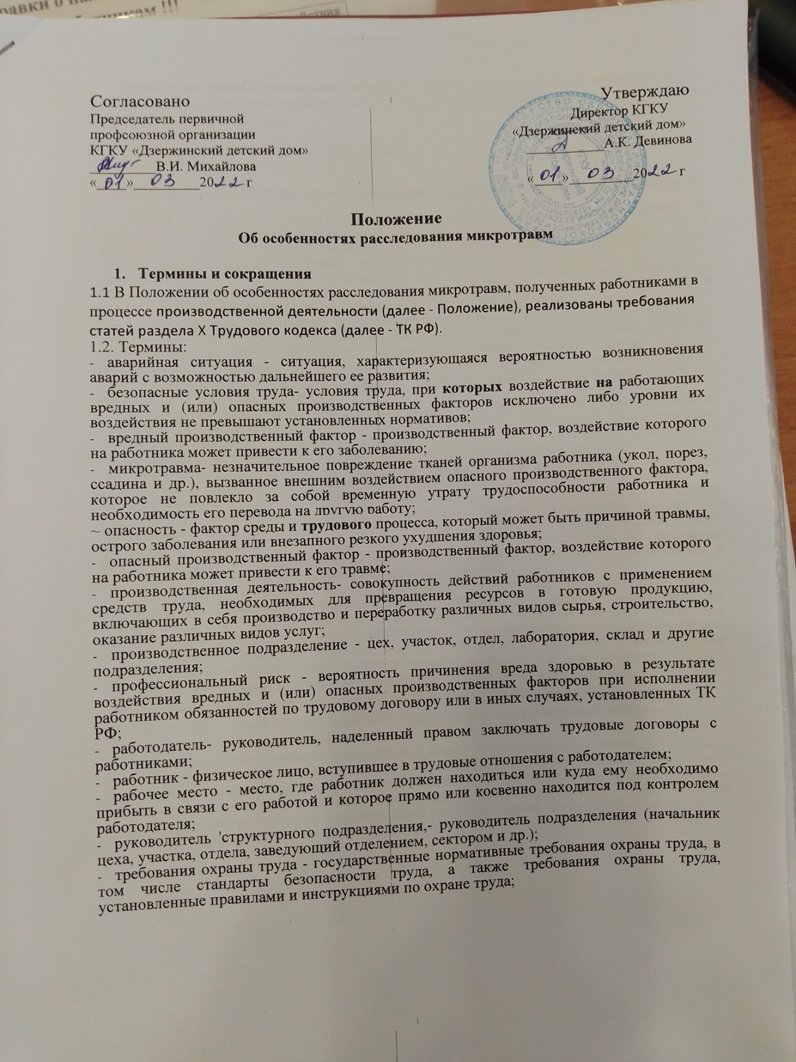

Согласовано Утверждаю
Председатель первичной Директор КГКУ
профсоюзной организации «Дзержинский детский дом»
КГКУ «Дзержинский детский дом» ___________А.К. Девинова
_________В.И. Михайлова
«____»_________20 г «____»_________20 г

Положение
Об особенностях расследования микротравм

- Термины и сокращения
1.1 В Положении об особенностях расследования микротравм, полученных работниками в процессе производственной деятельности (далее - Положение), реализованы требования статей раздела X Трудового кодекса (далее - ТК РФ).
1.2. Термины:
- аварийная ситуация - ситуация, характеризующаяся вероятностью возникновения аварий с возможностью дальнейшего ее развития;
- безопасные условия труда- условия труда, при которых воздействие на работающих вредных и (или) опасных производственных факторов исключено либо уровни их воздействия не'Превышают установленных нормативов;
- вредный производственный фактор - производственный фактор, воздействие которого на работника может привести к его заболеванию;
- микротравма- незначительное повреждение тканей организма работника (укол, порез, ссадина и др.), вызванное внешним „воздействием опасного производственного фактора, которое не повлекло за собой временную утрату трудоспособности работника и необходимость его перевода на другую работу;
~ опасность - фактор среды и трудового процесса, который может быть причиной травмы, острого заболевания или внезапного резкого ухудшения здоровья;
- опасный производственный фактор - производственный фактор, воздействие которого на работника может привести к его травме;
- производственная деятельность- совокупность действий работников с применением средств труда, необходимых для превращения ресурсов в готовую продукцию, включающих в себя производство и переработку различных видов сырья, строительство, оказание различных видов услуг;
- производственное подразделение - цех, участок, отдел, лаборатория, склад и другие подразделения;
- профессиональный риск - вероятность причинения вреда здоровью в результате воздействия вредных и (или) опасных производственных факторов при исполнении работником обязанностей по трудовому договору или в иных случаях, установленных ТК РФ;
- работодатель- руководитель, наделенный правом заключать трудовые договоры с работниками;
- работник - физическое лицо, вступившее в трудовые отношения с работодателем;
- рабочее место - место, где работник должен находиться или куда ему необходимо прибыть в связи с его работой и которое прямо или косвенно находится под контролем работодателя;
- руководитель 'структурного подразделения,- руководитель подразделения (начальник цеха, участка, отдела, заведующий отделением, сектором и др.);
- требования охраны труда - государственные нормативные требования охраны труда, в том числе стандарты безопасности труда, а также требования охраны труда, установленные правилами и инструкциями по охране труда;

управление профессиональными рисками- комплекс взаимосвязанных мероприятий, включающих в себя меры по выявлению, оценке и снижению уровней профессиональных рисков.
- Сокращения:
- СУОТ - система управления охраной труда;
- СИЗ - средства индивидуальной защиты.

2. Общие сведения о возникновении опасности и аварийных ситуаций на производстве
- Любая микротравма является следствием предшествующих нарушений требований охраны труда, технологии производства работ или аварийной ситуации, которые могут привести к более тяжелым последствиям, в первую очередь на работах местах, находящихся в зонах повышенной опасности. Обязанность руководителей структурных подразделений -- принять незамедлительные меры по выявлению нарушений, анализу их причин с последующим исключением. Положение разъясняет действия работников в случаях возникновения микротравм, порядка их расследования, учета и анализа.
- Своевременное выявление и устранение возникающих опасностей получения работником микротравмы в свою очередь позволит предупредить несчастные случаи на производстве и профессиональные заболевания, снизить объем работы при их расследовании и финансовые затраты. Учет происшедших микротравм и нарушений, явившихся причинами их возникновения, позволит провести качественный анализ с оценкой профессиональных рисков.
- Последствия микротравмы, как правило, не влекут за собой потери трудоспособности. При этом производство здесь несет материальные убытки, связанные с определенными затратами, в том числе на оказание медицинской помощи травмированному работнику (в отдельных случаях сопровождение травмированного другим лицом), или (и) со снижением производительности труда за счет стоимости невыполненной работы на простаивающем оборудований, на оплату сверхурочных часов при замене травмированного работника,
- Основываясь на мировой практике, согласно которой на 10 происшедших микротравм допускается один несчастный случай с -временной утратой трудоспособности (иа 100 микротравм - один несчастный случай с тяжелым исходом, на 1000 микротравм - один несчастный случай со смертельным исходом), на производстве остается без внимания большое количество нарушений требований охраны труда, которые могут привести как к несчастным случаям, так и к другим аварийным ситуациям.
- При рассмотрении результатов расследования микротравм рекомендуется, чтобы руководители структурных подразделений, допустившие случаи микротравм, не привлекались к дисциплинарной ответственности. Ответственность указанных руководителей приведет к сокрытию микротравм или их необъективному расследованию, что не позволит получить реальной оценки происщедших событий с обеспечением требований охраны труда и принять меры по предотвращению опасных ситуаций.
Выявление микротравм, их учет и количество не должны также влиять на целевые показатели по охране труда всего структурного подразделения, учитываться в рейтингах руководителей и служб охраны труда или воздействовать на уровень мотивационной составляющей производственной деятельности,
- Если в ходе расследования микротравмы будет установлено нарушение, допущенное непосредственным исполнителем, выраженное в сознательном невыполнении, требований охраны труда, руководитель подразделения должен дать соответствующую оценку фактам нарушения и принять конкретные меры реагирования (направление работника на внеплановый инструктаж или внеочередную проверку знаний требований охраны труда, подготовка докладной записки руководству и др,)

3. Цели и задачи расследования микротравм
- Настоящее Положение построено по принципам системы управления охраной труда во взаимосвязи с установленными требованиями законодательства о. труде, стандартов системы управления охраной труда и иными нормативными правовыми актами, содержащими нормы трудового права.
- Мониторинг микротравм является одним из средств анализа и предупреждения несчастных случаев и аварийных ситуаций на производстве, а также выявления, оценки и в дальнейшем управления профессиональными рисками с конкретной выработкой мер по обеспечению требований охраны труда.
- Целью настоящего Положения является вовлечение руководителей, профсоюзных организаций и непосредственно работников в управление охраной труда, предупреждение случаев производственного травматизма и профессиональных заболеваний с последующим анализом полученной информации, оценкой профессиональных рисков и выработкой мер по устранению выявленных нарушений.
Надлежащие и объективные действия указанных лиц по выполнению положений позволят: своевременно выявлять опасные и вредные производственные факторы, оказывающие наиболее существенное негативное воздействие на обеспечение безопасной эксплуатации и ремонта технических средств, объектов инфраструктуры; провести достоверный анализ текущего состояния охраны труда; снизить размеры финансовых расходов и других потерь, вызванных микротравмами и несчастными случаями.
- Задачей Положения является создание на основании полученного объема информации по результатам расследованных микротравм базы данных об имеющихся опасностях с оценкой выявленных профессиональных рисков в подразделениях и подготовкой корректирующих мероприятий, направленных на их минимизацию.

4. Обязанности сторон в случае микротравмы
  - Работодатель в соответствии с требованиями статьи 212 ТК РФ обязан обеспечить безопасные условия труда работникам, принимать меры по предотвращению аварийных ситуаций на производстве, сохранению жизни и здоровья работников при возникновении таких ситуаций, оказанию пострадавшим первой доврачебной помощи.
  - Работник в соответствии с требованиями статьи 214 ТК РФ обязан немедленно извещать своего непосредственного или вышестоящего руководителя о любой ситуации, угрожающей, жизни и здоровью людей, о каждом несчастном случае на производстве или об ухудшении состояния своего здоровья.
  - Работодатель в целях выполнения требований статьи 212 ТК РФ должен:
- установить в распорядительном документе организации порядок расследования и регистрации микротравм применительно к местным условиям, особенностям организационной структуры, специфики, и характера производства;
- регистрировать происшедшие микротравмы в журнале регистрации и учета микротравм (приложение № 2);
- обеспечить в производственных подразделениях наличие бланков, акта о расследовании микротравмы (приложение № 1) для своевременного оформления результатов расследования;
- давать оценку своевременности, качеству расследования, оформления и учета микротравм на производстве (при их наличии).
5, Первоочередные действии на месте происшествия
Руководитель структурного подразделения при любом повреждении (ухудшении) здоровья работника незамедлительно на месте происшествия:

- оказывает первую помощь пострадавшему иди доставляет его (при необходимости) в любое медицинское учреждение (медпункт), используя транспорт организации, где ему должна быть оказана квалифицированная помощь;
- обеспечивает обязательное сопровождение работника, получившего микротравму, в медицинское упреждение: при падении с высоты, воздействии электрического тока, при отравлении организма и при укусе животных;
- принимает в зависимости от обстоятельств микротравмы меры по предотвращению аварийных ситуаций, воздействию опасных или вредных производственных факторов (вывести других работников с места происшествия, информировать работников и других лиц о возможной опасности; оградить место происшествия; вызвать соответствующие аварийные службы и др.);
- обеспечивает фиксацию места происшествия путем фотографирования, оформления схем;
- информирует работодателя о происшедшем событии, известных, обстоятельствах, характере повреждения здоровья работника и принятых мерах но оказанию ему доврачебной помощи (либо отказе работника от оказания ему квалифицированной медицинской: помощи).
6. Порядок организации расследования микротравм
- Руководитель структурного подразделения после получения информации от пострадавшего, медицинского работника, членов бригады и др. о происшедшей микротравме в течение суток проводит расследование с определением круга лиц, участвующих в нем.
В расследовании микротравм принимают участие специалист по охране труда или лицо, назначенное ответственным за организацию работы по охране труда приказом (распоряжением) работодателя, представитель выборного органа первичной профсоюзной организации или иного представительного органа работников, уполномоченный по охране труда. Руководитель структурного подразделения для участия в расследовании может приглашать представителей других подразделений организации, которые могут представить соответствующие заключения по факту происшедшего события при выполнении совместных работ, с целью объективного установления причин происшествия и исключения возможных разногласий.
- Руководитель структурного подразделения и лица, участвующие в расследовании микротравм происшедшего (при наличии).
- Руководитель структурного подразделения по результатам расследования в течение суток оформляет акт расследования микротравмы в одном экземпляре (приложение № 1) (акт подписывается всеми участниками расследования и пострадавшим) и направляет специалисту по охране труда.
При этом в акте расследования указываются:
- сведения о работнике, получившем микротравму;
- время происшествия (время обращения работника за оказанием медицинской помощи или факт отказа работника от медицинской помощи);
- краткие обстоятельства повреждения здоровья;
- основные причины возникновения микротравмы (основной причиной является нарушение, которое непосредственно повлекло повреждение здоровья работника. Установление основной причины необходимо для последующего анализа опасностей и их предупреждения);
- перечень мероприятий по устранению причин происшедшего.
- Руководитель структурного подразделения по окончании расследования микротравмы проводит при необходимости внеплановый, инструктаж причастным работникам при нарушении требований охраны труда, если эти нарушения создавали реальную угрозу наступления тяжких последствий (п. 2.1.6 постановления Минтруда и Минобразования от 13.01.2003 № 1/29).

7. Учет и оценка микротравм с выработкой мер, направленных на обеспечение безопасных условий труда.

7.1. Специалист по охране труда:
- производит учет произошедших микротравм с регистрацией их в журнале учета микротравм (приложение № 2);
- обеспечивает в организаций хранение актов о расследовании и журнала регистрации микротравм в течение одного года соответственно со дня даты происшедшей микротравмы и последней записи в указанном журнале;
- информирует руководителя организации о происшедших микротравмах, создававших реальную угрозу наступления тяжких последствий для работников, а также о выявленных нарушениях и принятых мерах реагирования; рассматривает результаты расследования микротравм, связанных с нарушениями, создававшими реальную угрозу наступления тяжких последствий, с выработкой мероприятий и издания при необходимости приказа о принятых мерах по устранению выявленных нарушений (к данный нарушениям в первую очередь относятся: -аварийная ситуация на опасном производственном объекте; -возгорание или пожар на рабочем месте; -воздействие электрического тока; -возникновение микротравм на одном участке по одним и тем же причинам или полученных одновременно двумя и более работниками);
- информирует причастных работников об обстоятельствах и причинах происшедших микротравм, создававших реальную угрозу наступления тяжких последствий;
- разрабатывает при необходимости мероприятия по предупреждению возможных опасностей и снижению профессиональных рисков, планированию работ по улучшению условий труда;
- разъясняет руководителям структурных подразделений при проведении всех видов
проверок и обучения порядок расследования и оформления микротравм.

7.2. Руководитель организации (работодатель):
- обеспечивает контроль оформления и учета микротравм на производстве;
- обеспечивает финансирование мероприятий по улучшению условий труда (устранению
причин микротравм).

Рассмотрено на заседании
общего собрания работников
КГКУ «Дзержинский детский дом»

Протокол № ______ от _____01.03._______20 _22___ г.

